Установка утилизации тепла дымовых газов

Н.Ф. Свиридов, Р.Н. Свиридов, Брянские тепловые сети, И.Н. Ивуков, Б.Л. Терк, ООО «ВКТИстройдормаш-Проект»

Брянские тепловые сети совместно с проектным институтом ООО «ВКТИстройдормаш-Проект» разработали, изготовили и внедрили в двух котельных г. Брянска установки утилизации тепла дымовых газов (УУТГ), отходящих от водогрейных котлов. В результате указанного внедрения получено следующее:
- дополнительные капитальные вложения на1 Гкал/ч утилизированного тепла более чем в два раза ниже в сравнении, если бы строилась новая котельная, и окупаются приблизительно за 0,6 года;
- ввиду того, что используемое оборудование чрезвычайно простое для обслуживания и используется бесплатный теплоноситель, т. е. дымовой газ (ДГ), ранее выбрасывавшийся в атмосферу, стоимость 1 Гкал тепла оказывается в 6 -7 раз ниже стоимости тепла, вырабатываемого котельными;
- коэффициент полезного действия котлов повышен на 10%.
Так, все затраты в ценах марта 2002 г. на внедрение первой установки утилизации тепла ДГ мощностью 1 Гкал тепла в час составили 830 тыс. руб., а ожидаемая экономия в год составит 1,5 млн. руб.
Невероятность таких высоких технико-экономических показателей объяснима.
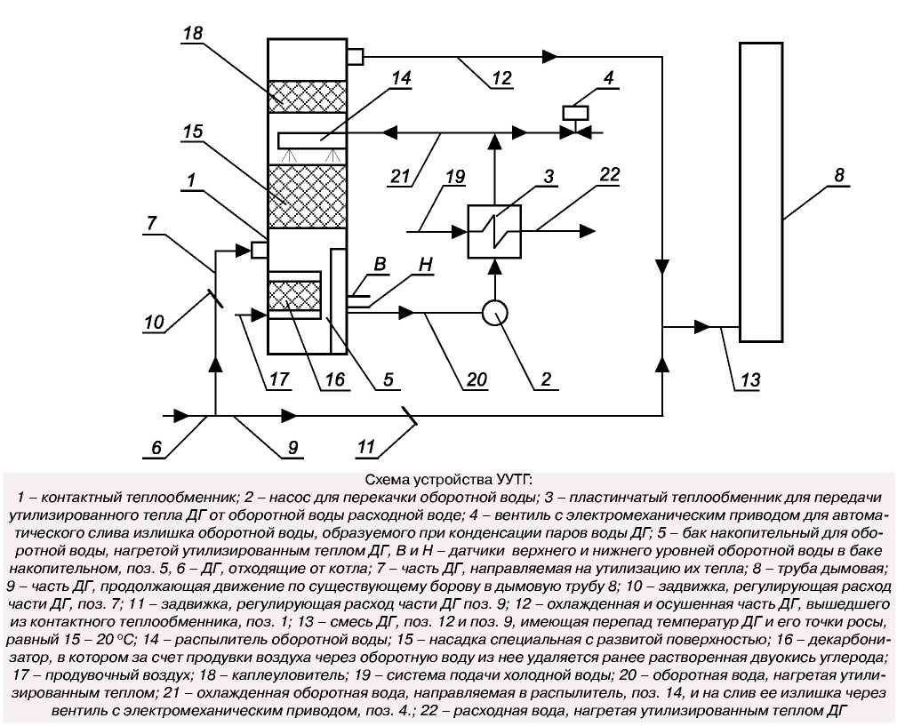
Бытует мнение, что коэффициент полезного действия лучших отечественных котлов тепловой мощностью от 0,5 МВт и выше достигает 93 %. В действительности он не превышает 83 % и вот почему.
Различают низшую и высшую теплоту сгорания топлива. Низшая теплота сгорания меньше высшей на то количество тепла, которое затрачивается на испарение воды, образующейся при сгорании топлива, а также влаги, содержащейся в нем. Как пример, для наиболее дешевого топлива - природного газа: в ДГ, образуемых при его сжигании, содержатся пары воды, занимающие в ДГ объем до 19 %; высшая теплота его сгорания превышает низшую ориентировочно на 10%.
Для повышения работоспособности дымовых труб, через которые ДГ выбрасываются в атмосферу, необходимо, чтобы пары воды, находящиеся в ДГ, не начали конденсироваться в дымовых трубах при самых низких температурах окружающей среды.
В результате принято выбрасывать в атмосферу ДГ вместе с парами воды при температуре выше 100 ОС, а теплоту парообразования, так как она не используется в теплообменных процессах, считать паразитной. Поэтому длительное время для упрощения тепловых расчетов всевозможных термических печей, в том числе водогрейных и паровых котлов, учитывается только низшая теплота сгорания топлива.
Проектами УУТГ реанимированы и улучшены давно забытые технические решения, направленные на утилизацию тепла ДГ.
УУТГ содержит контактный и пластинчатый теплообменники с двумя самостоятельными контурами оборотной и расходной воды.
Устройство и работа УУТГ ясны из приведенной на рисунке схемы и описания ее позиций.
В контактном теплообменнике в вертикальном противотоке движутся ДГ и распыленная оборотная вода, т. е. ДГ и вода напрямую контактируют друг с другом. Для поддержания равномерного распыления оборотной воды используются форсунки и специальная керамическая насадка.
Нагретая оборотная вода, перекачиваемая в своем водном контуре самостоятельным насосом, отдает тепло, приобретенное в контактном теплообменнике, расходной воде в пластинчатом теплообменнике.
Для требуемого охлаждения оборотной воды должна быть использована только холодная водопроводная вода, которая после нагрева в УУТГ доводится до кондиционной температуры в бойлерах существующих котельных и используется далее для горячего водоснабжения жилья.
В контактном теплообменнике охлажденные ДГ дополнительно проходят каплеуловитель и, потеряв в итоге более 70 % влаги в виде конденсата паров воды, соединяются с частью горячих ДГ (10 - 20 % от объема ДГ, отходящих от котла), направленных сразу от котла в дымовую трубу, образуя при этом смесь ДГ с низким влагосодержанием и с температурой, достаточной для прохождения дымовой трубы без конденсации остатка паров воды.
Объем оборотной воды непрерывно увеличивается за счет конденсата паров воды, находившихся в ДГ. Образуемый излишек автоматически сливается через вентиль с электромеханическим приводом и может без дополнительной подготовки использоваться в качестве подпиточной воды в отопительной системе котельной. Удельный расход сливаемой воды на 1 Гкал утилизированного тепла составляет около 1,2 т. Слив конденсата контролируется уровнемерами В и Н.
Описанные способ и оборудование утилизации тепла ДГ способны работать с чистыми от пыли продуктами сжигания топлива, имеющими не ограниченную по максимуму температуру, при этом чем будет выше температура ДГ, тем
до более высокой температуры будет нагреваться расходная вода. Более того, в этом случае есть возможность оборотную воду частично использовать на нагрев отопительной воды.
Разработчик УУТГ (ООО «ВКТИстройдормаш-Проект»), имеющий достаточно большой опыт в проектировании устройств для мокрой очистки ДГ от пыли и для очистки стоков от растворенных в них вредных веществ, считает, что данную УУТГ, без сомнения, можно использовать в более сложных случаях, например, в промышленности при утилизации тепла ДГ, отходящих от:
- термических печей, работающих на природном газе (при нагреве слитков перед их прокаткой, заготовок перед ковкой, при термообработке, прокалке ряда изделий и т. д.). При этом ДГ имеют температуру перед УУТГ, равную 300 -500 ОС и их можно перед утилизацией охладить за счет увеличения их же влагосодержания путем смешения с оборотной водой. Повышение влагосодержания ДГ даст преимущество, заключающееся в том, что поднимется температура точки росы ДГ и, следовательно, значительно повысится температура нагреваемой расходной воды. Для снижения температуры ДГ возможно использовать любой известный теплообменник типа «ДГ - вода», в котором можно нагревать как отопительную воду, так и перегревать расходную воду, предварительно нагретую утилизированным теплом;
- от оборудования, работающего на жидком топливе (мартеновские печи - температура отходящих газов 500 - 600 ОС и т. д.), на твердом топливе (вагранки - температура отходящих газов после дожигания СО доходит до 900 ОС; другие топки). В этих случаях однозначно необходимо промыть ДГ оборотной водой, очистить ее от пыли и других вредных веществ и уже после этого пропустить ее через пластинчатый теплообменник.
В итоге описанную УУТГ можно использовать
для работы с ДГ, участвовавшими в технологических процессах при плавке, например, в мартеновских, стекловаренных печах, в вагранках; при прокалке, например, кирпича, керамики; при нагреве слитков перед прокаткой и т. д., решая одновременно вопросы экологии.
К сожалению, в России отсутствуют стимулы, заставляющие заниматься энергосбережением. Необходимы властные и достаточные меры в этом направлении.
Расчетные показатели одной из внедренных УУТГ приведены в таблице.

Журнал «Новости теплоснабжения» №08, 2002 г.; http://www.ntsn.ru

